XU1844 scheda creata il 26 giugno 2026
Descrizione storico-bibliografica
Il *popolano della Venezia : ricordo pel .... - Anno 1 (1867). - Venezia : Gaetano Longo, 1866. – 1 volume ; 19 cm. ((Annuale. - VEA0788389
Soggetto: Libri strenna – Venezia - 1867
Classe: D035.102

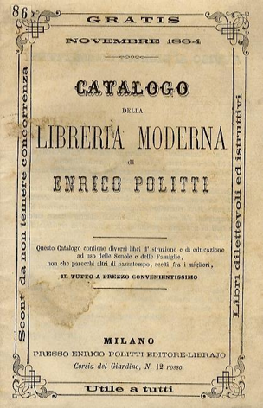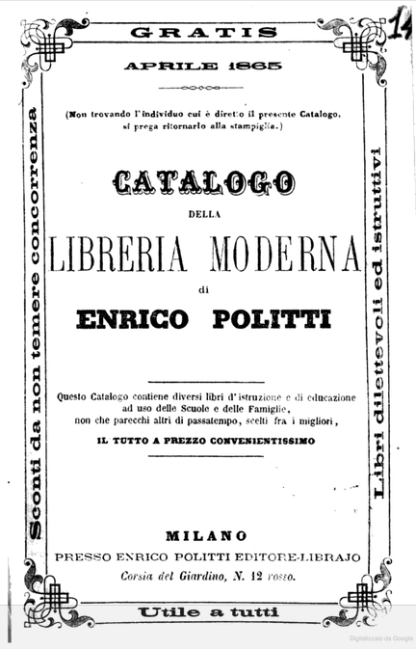
*Catalogo della libreria moderna di Enrico Politti. – Novembre 1864-aprile 1865. - Milano : Presso Enrico Politti editore-librajo, 1864-1865. – 2 volumi ; 18 cm. ((Semestrale. - CFI0815489
Copia digitale: aprile 1865
Il *progresso : giornale delle novità e delle commissioni librarie dell'editore Enrico Politti. - Milano : E. Politti, [1866-1871]. – 6 volumi ; 40 cm. ((Periodicità non determinata. - Descrizione basata su: Anno 1, n. 4 (novembre 1866). - LO10786602
Autore: Enrico Politti <editore-libraio>
Soggetto: Enrico Politti <editore-libraio> - Cataloghi editoriali – 1864-1871

Informazioni storico-bibliografiche
AI OVERVIEW
Enrico Politti è stato un noto tipografo, editore e libraio milanese attivo nella seconda metà del XIX secolo (attorno agli anni '60 e '70 dell'Ottocento). Con sede in Corsia del Giardino a Milano (e in seguito tramite la "Libreria Dante Alighieri"), ha pubblicato diverse opere storiche, romanzi e raccolte illustrate di successo dell'epoca. Tra le pubblicazioni e i dettagli più rilevanti:
- Opere celebri: Pubblicò edizioni illustrate molto apprezzate de Le Mille e una notte (1870) e romanzi di rilievo storico come L'Assedio di Firenze di F.D. Guerrazzi (1869) e Lo assedio di Roma. [1, 2, 3]
- Saggi e cataloghi: Diede alle stampe cataloghi specializzati come il Catalogo della Libreria moderna Enrico Politti e raccolte documentali come l'Album dell'esposizione industriale italiana del 1871

